* Sửa Views/Ketqua.php
* Sửa css_Admin/Style.css
* Sửa Controllers/ctlSanpham.php: dòng 6 ghép module vào đường link từ biến $module
* Sửa Views/vDanhSachSP.php, vThemSP.php, vSuaSP.php:

Sửa link từ cố dịnh chuỗi “sanpham” thành giá trị lấy từ biến $module (của index_admin.php)

“?module=**sanpham**” thành “?module=**<?=$module?>**”

**PHÁT TRIỂN MODULE QUẢN LÝ TIN TỨC**

* **Tạo bảng tbTintuc trong CSDL**

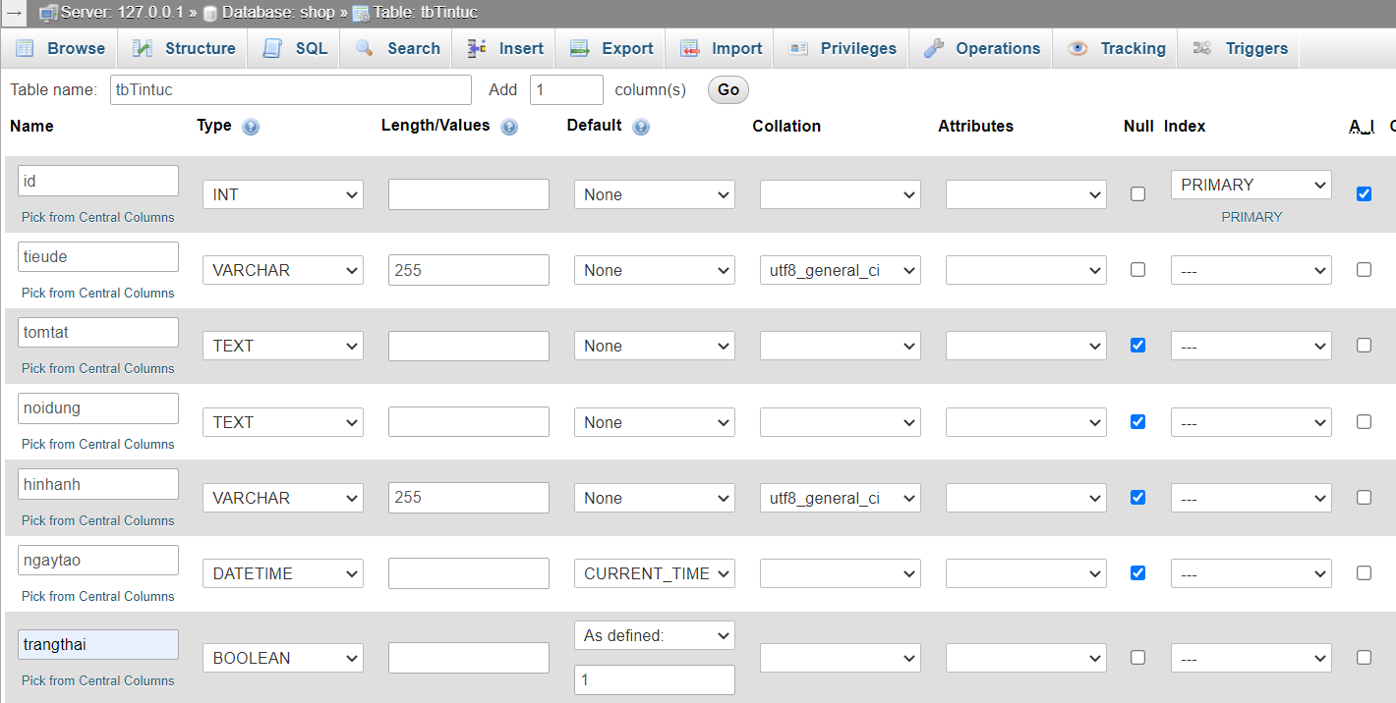

* Tạo **Controllers/ctlTintuc.php** để xử lý module Tin tức: tạm thời tạo View cho trang danh sách tin tức:
  + Copy nội dung của ctlSanpham.php và sửa đổi các tệp có tên ….SP.php thành …Tintuc.php và các hàm từ Sanpham đổi thành Tintuc
* Tạo **Models/clsTintuc.php**: Copy từ Models/clsSanpham.php
  + Đổi tên class thành clsTintuc
  + Đổi tên các hàm thay Sanhpam thành Tintuc
  + Đổi và chỉnh sửa tên các Table, các cột tương ứng với bảng tbTintuc trong CSDL
* Tạo **Views/vDanhSachTintuc.php**: Copy từ Views/vDanhSachSP.php
  + Sửa các tiêu đề văn bản từ Sản phẩm thành Tin tức cho phù hợp
  + Đổi tên biến $sanpham thành $tintuc
  + Chỉnh sửa các thẻ td, tên các cột trong biến $row[“tencot”] cho phù hợp với bảng tbTintuc
* Tạo Views/ vThemTintuc.php: Copy từ Views/vThemSP.php và chỉnh sửa
* Tạo Controllers/xulyThemTintuc.php: Copy từ Controllers/xulyThemSP.php và sửa
* Tạo Views/ vSuaTintuc.php: Copy từ Views/ vThemTintuc.php và chỉnh sửa
  + Thêm   
    <?php $row = $tintuc->data;?>
  + Thêm  
    <input type="hidden" name="id" id="id" value="<?=$id?>">
  + Đổi act thành xulysua: action="?module=<?=$module?>&act=xulysua"
  + Thêm các lệnh hiển thị dữ liệu từ $row vào các input
* Tạo Controllers/xulySuaTintuc.php: Copy từ Controllers/xulyThemTintuc.php và sửa
  + Thêm $id = $_REQUEST["id"];
  + Sửa lời gọi hàm   
    $ketqua = $tintuc->SuaTintuc($id,$tieude,$tomtat, $noidung, $hinhanh,$trangthai);
* Tạo Controllers/xulyXoaTintuc.php: Copy từ Controllers/xulyXoaSP.php và sửa
  + Sửa dòng 4: $ketqua = $tintuc->XoaTintuc($id);

**PHÁT TRIỂN MODULE QUẢN LÝ HÓA ĐƠN**

* Sửa Controllers/ctlHoadon.php:
  + Tất cả đường dẫn include: bỏ “../”
  + $link_tieptuc ="?module=" . $module;
* Views/vDanhSachHD.php:
  + Xóa các đoạn mã HTML trên và dưới <body> chỉ giữ lại

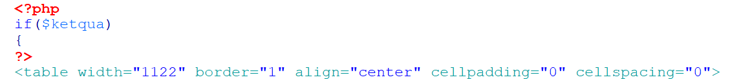

Cho đến

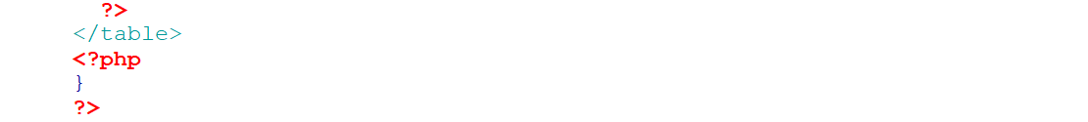

* + Bổ sung các đoạn tạo giao diện và style cho Content_Left và Content_Right (từ dòng 1 đến dòng 12) – Copy từ vDanhSachSP.php và chỉnh sửa

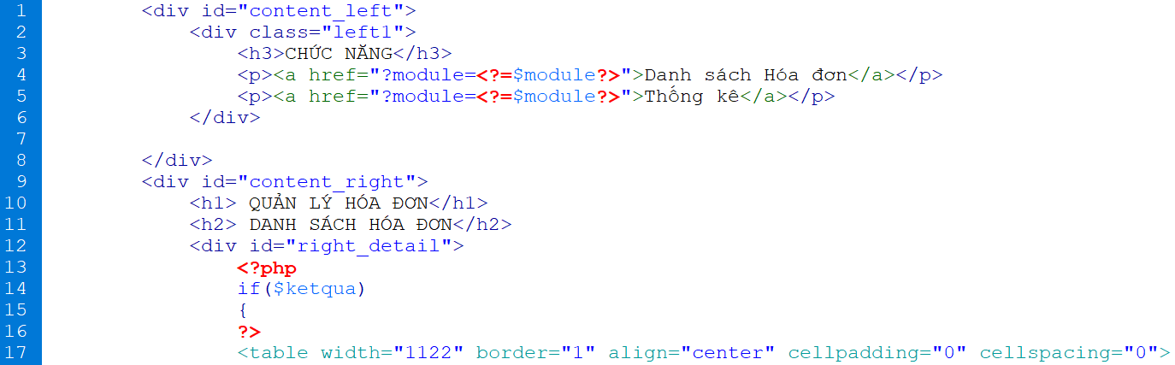

* + Bổ sung Các lệnh đóng thẻ <div> sau </table>: dòng 69, 70

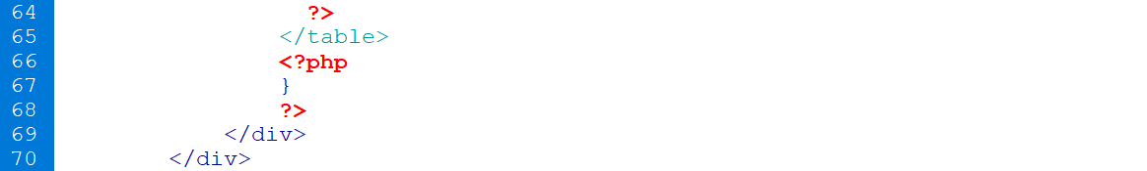

* + Chỉnh thẻ <table>, <td> của dòng đầu để thay đổi chiều rộng bảng = 100%, thêm class=”Content_Table”, bỏ các thuộc tính của các thẻ <td>

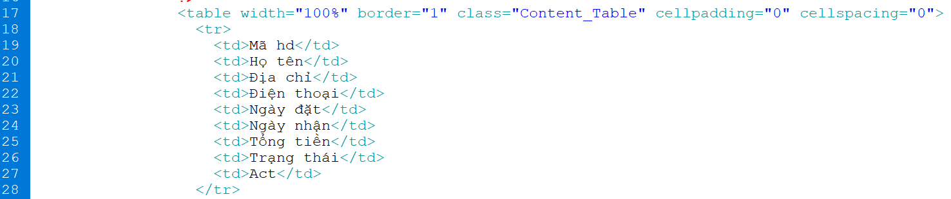

* + Sửa link của nút Xóa và Chi tiết

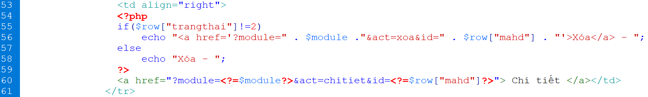

* Views/ vChitietHD.php:
  + Xóa đoạn HTML từ dòng 1 đến 8

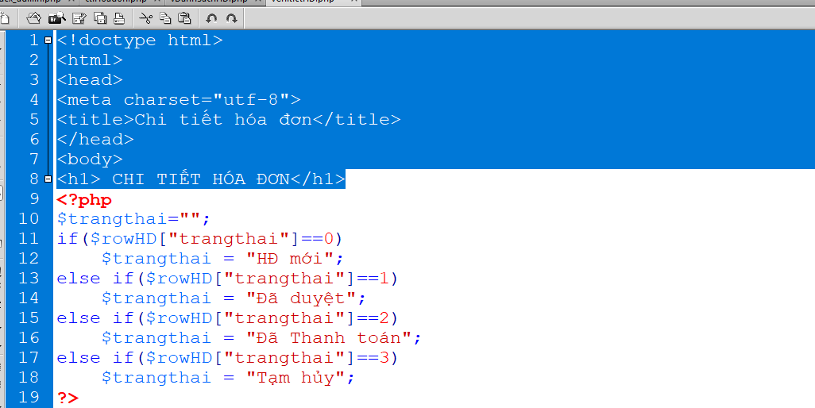

* + Thay bằng đoạn từ 1-12 (các thẻ div để chia cột trái và phải)

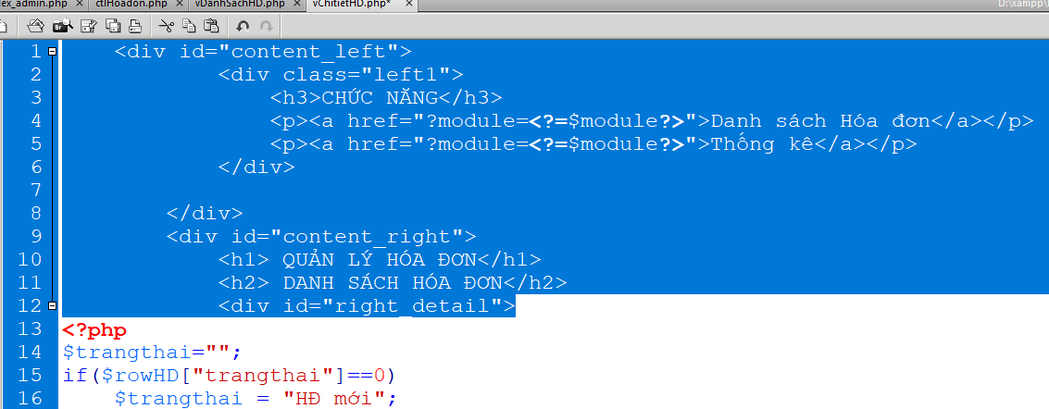

* + Xóa các dòng thừa phía sau </table>: các dòng 78-80

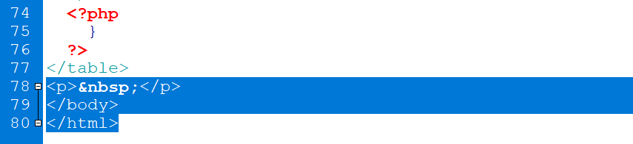

* + Thêm 2 lệnh đóng thẻ div </div>: dòng 78, 79

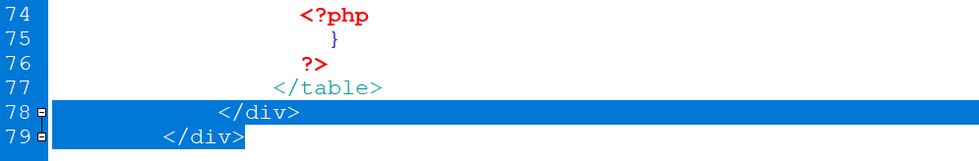

* + Bảng danh sách sản phẩm bỏ các thuộc tính của <tr>, <td>, thay độ rộng và thêm class cho thẻ <table>

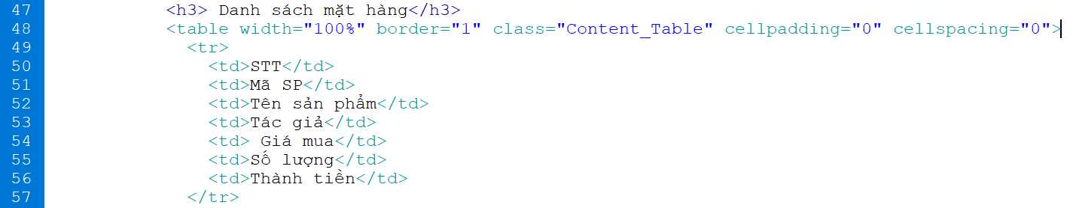

* + Sửa link của hàm JavaScript tới ?module=hoadon

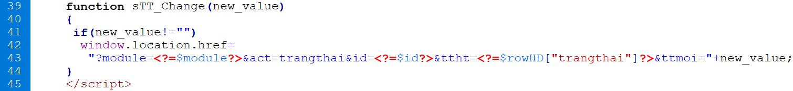

* + Trang Controllers/xulyTrangthaiHD.php: bỏ ../ ở khi gọi Views/Ketqua.php  
    require("Views/vKetqua.php");
  + Trang Controllers/xulyXoaHD.php: bỏ ../ ở khi gọi Views/Ketqua.php  
    require("Views/vKetqua.php");